Муниципальное автономное образовательное учреждение дополнительного образования детей «Дом детского творчества»
Структурное подразделение «Станция юных натуралистов»

г.Нытва, 2013
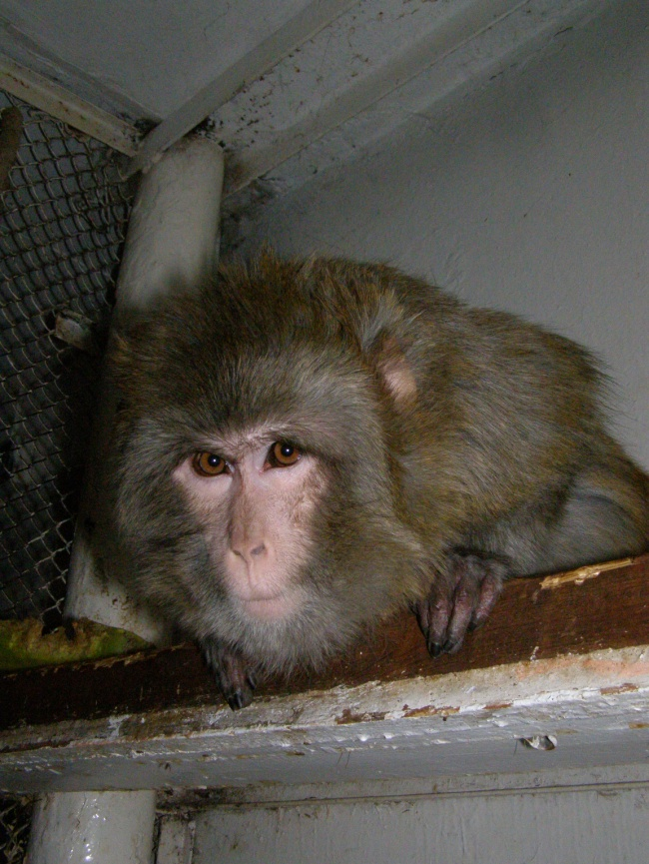

Макака резус
Родина: Юго-Восточная Азия.
Индийцы считают священным животным.
Легко приучается.

Бентамские куры.
Карликовая декоративная порода.
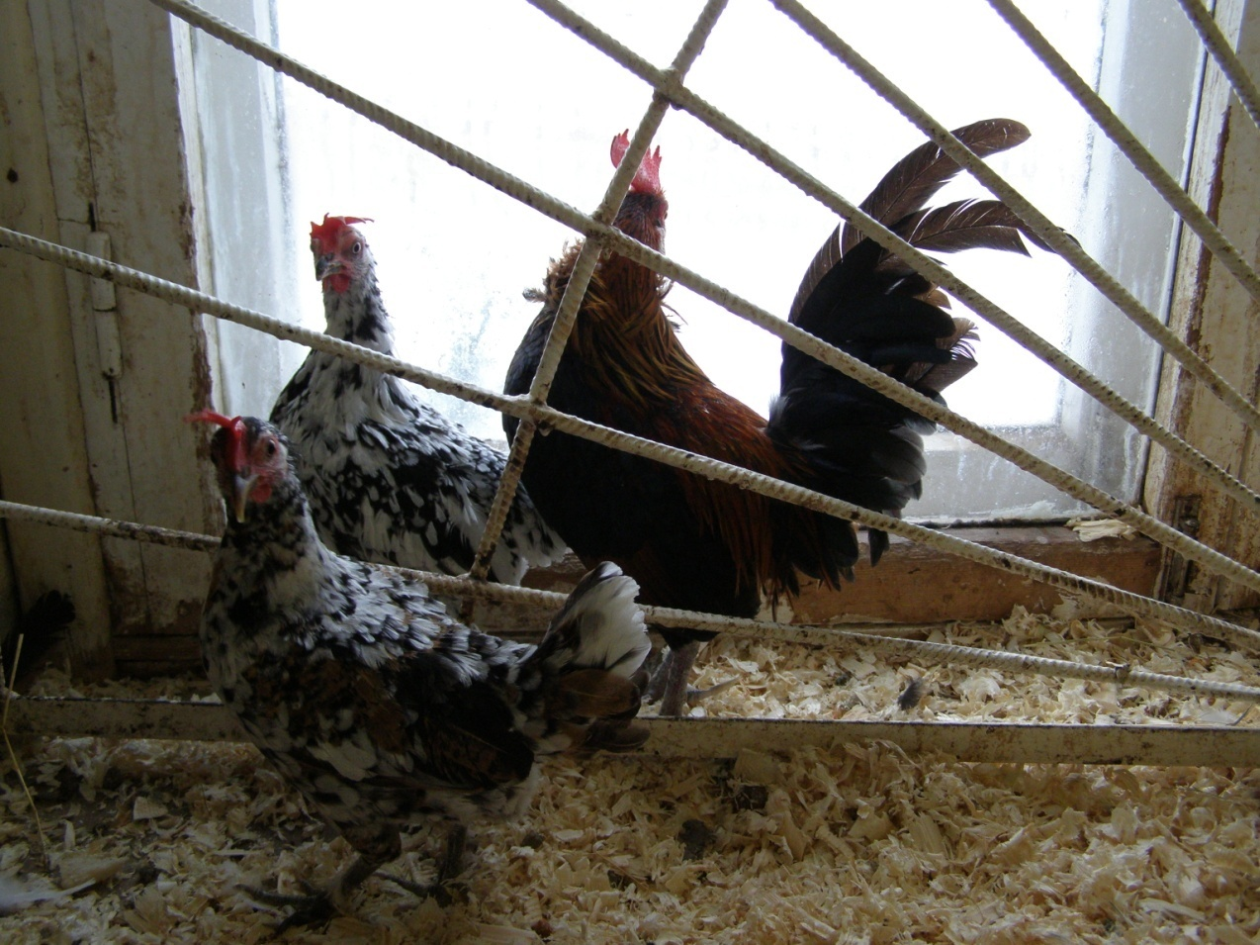

Шиншила.
Родина: горы Чили и Перу.
Живут на высоте до 3000 метров.
На родине почти истреблены из-за ценного меха.
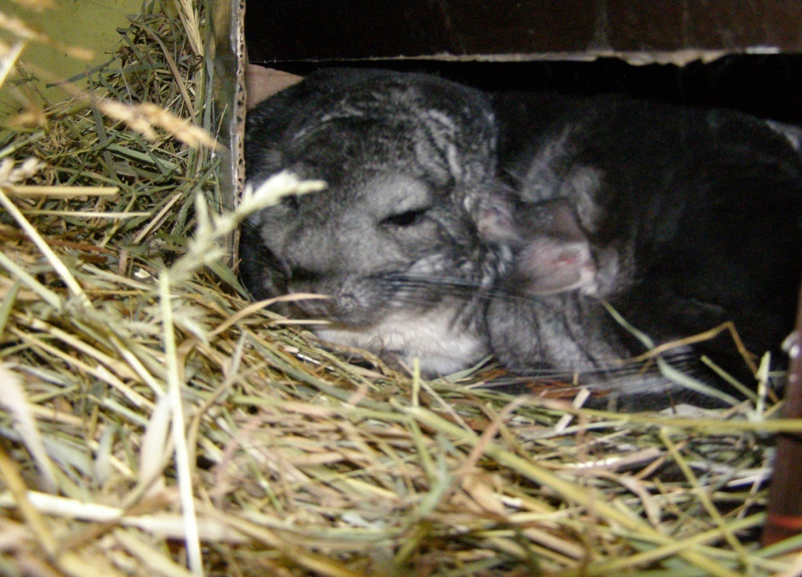

Декоративная карликовая курочка (виандот).
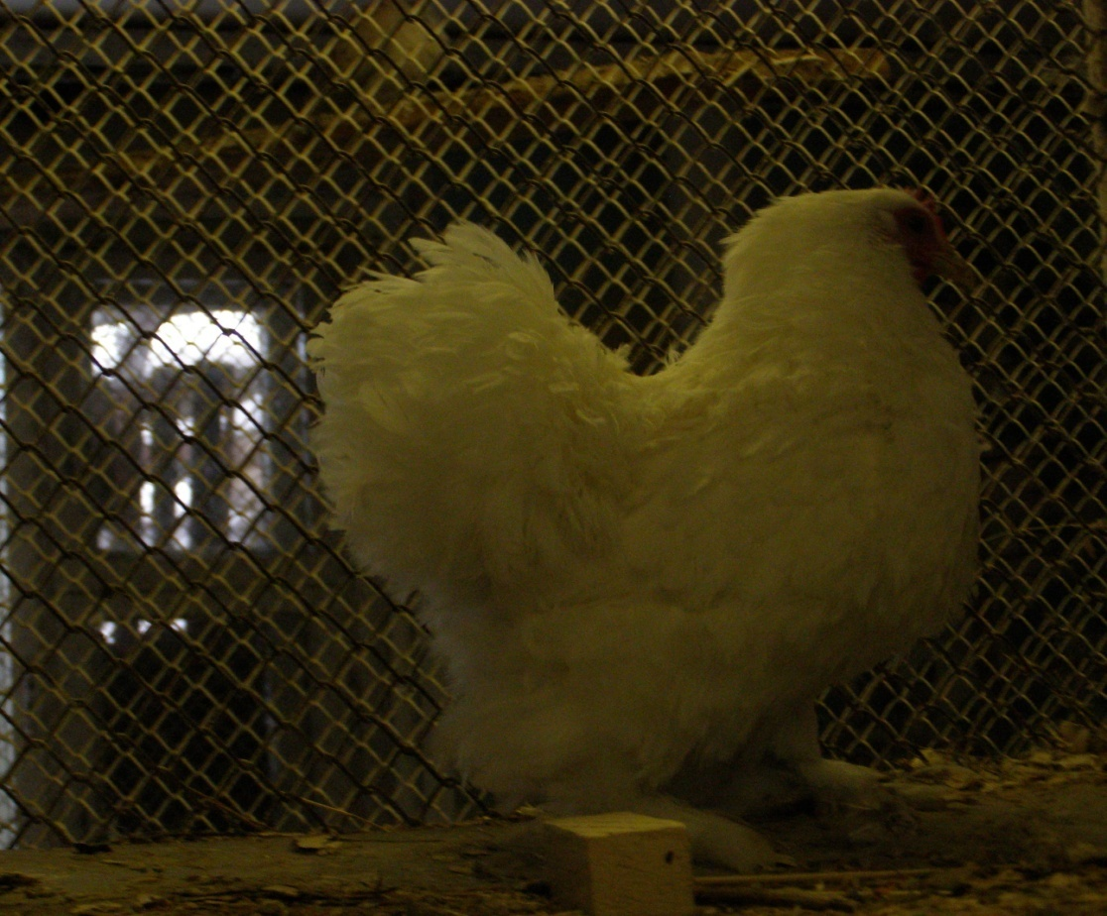

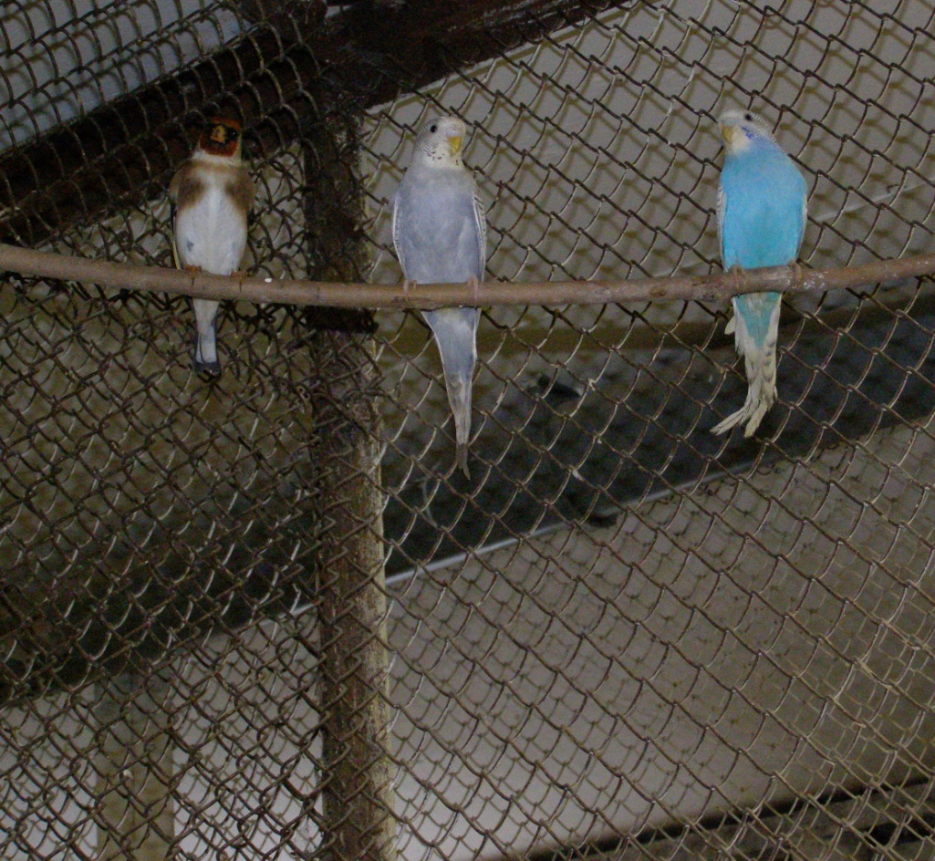

Щегол - зимующая птица нашего края.
Волнистые попугаи
Родина: кустарниковые степи Австралии

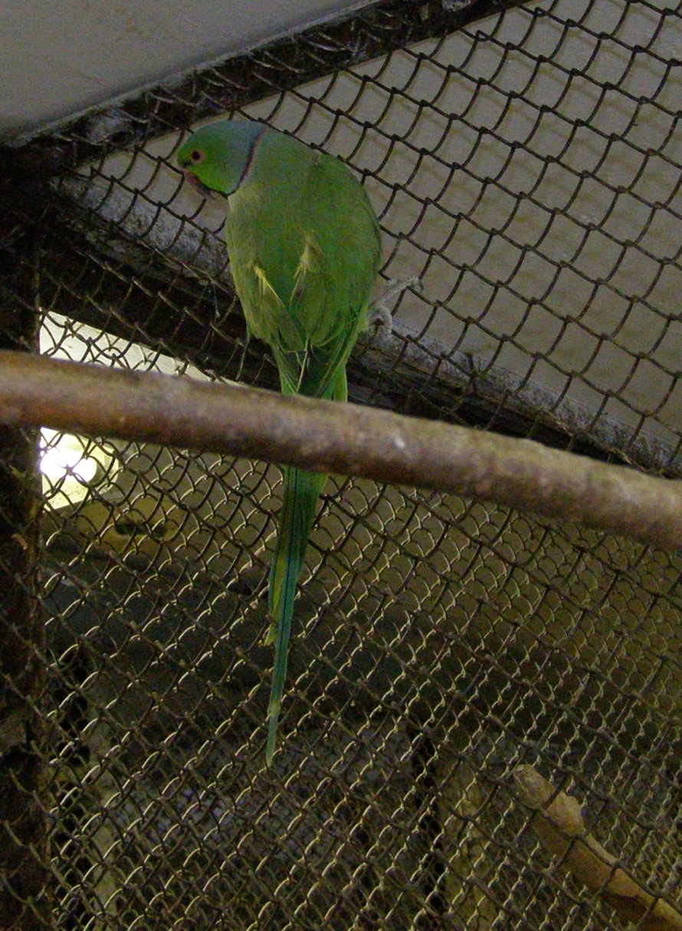

Ожереловый попугай.
Родина: Юго-Восточная Азия, Африка

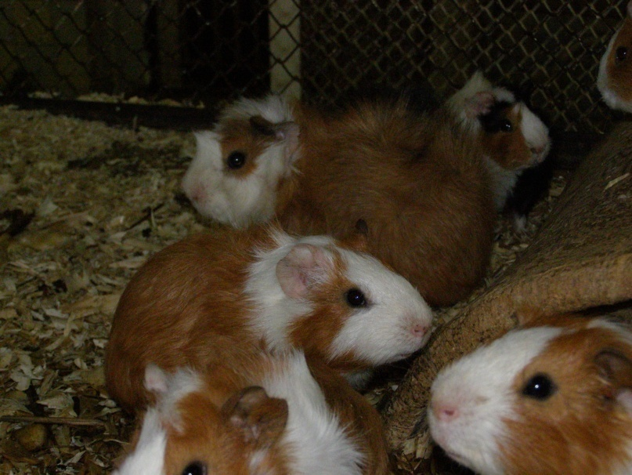
Морские свинки.
Родина: сухие долины гор Анд в Южной Америке.
Одомашнены инками. Выращивали ради забавы и на мясо.
Сейчас домашние и лабораторные животные.

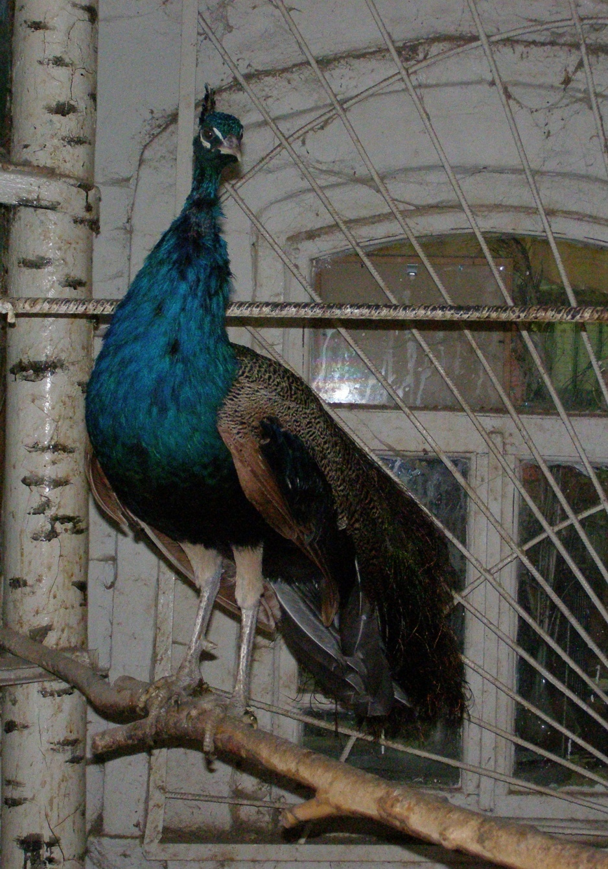

Павлин.
Родина: Юго-Восточная Азия.
Птица отряда Курообразные.
Самец в зимнем наряде.

Куры породы брама.
Старинная мясная порода
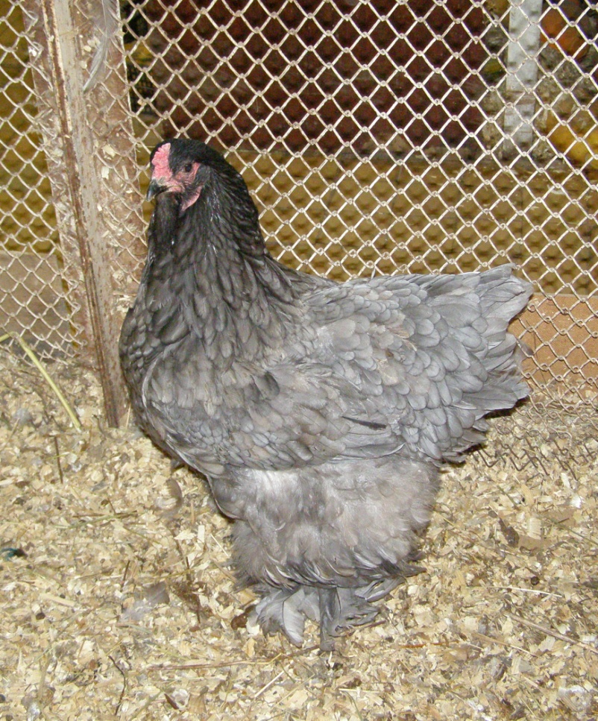

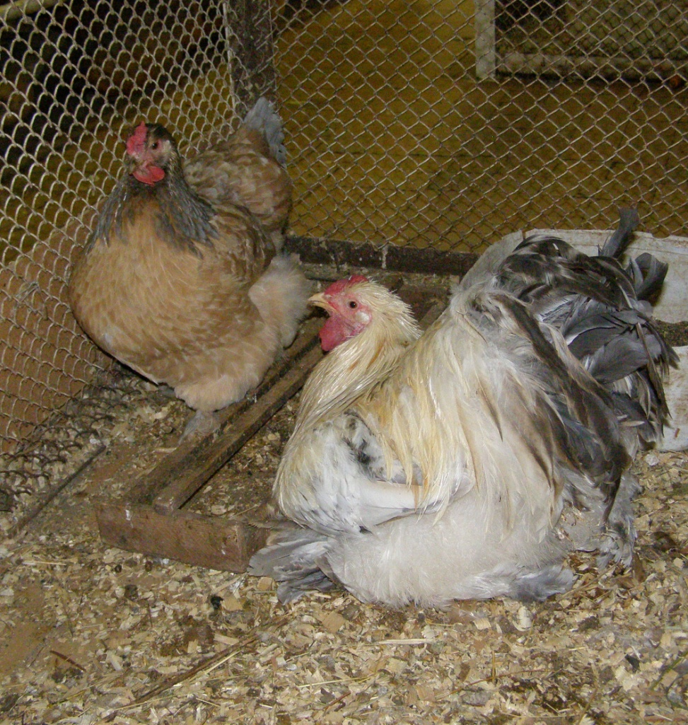

Мускусные утки.
Родина: Америка
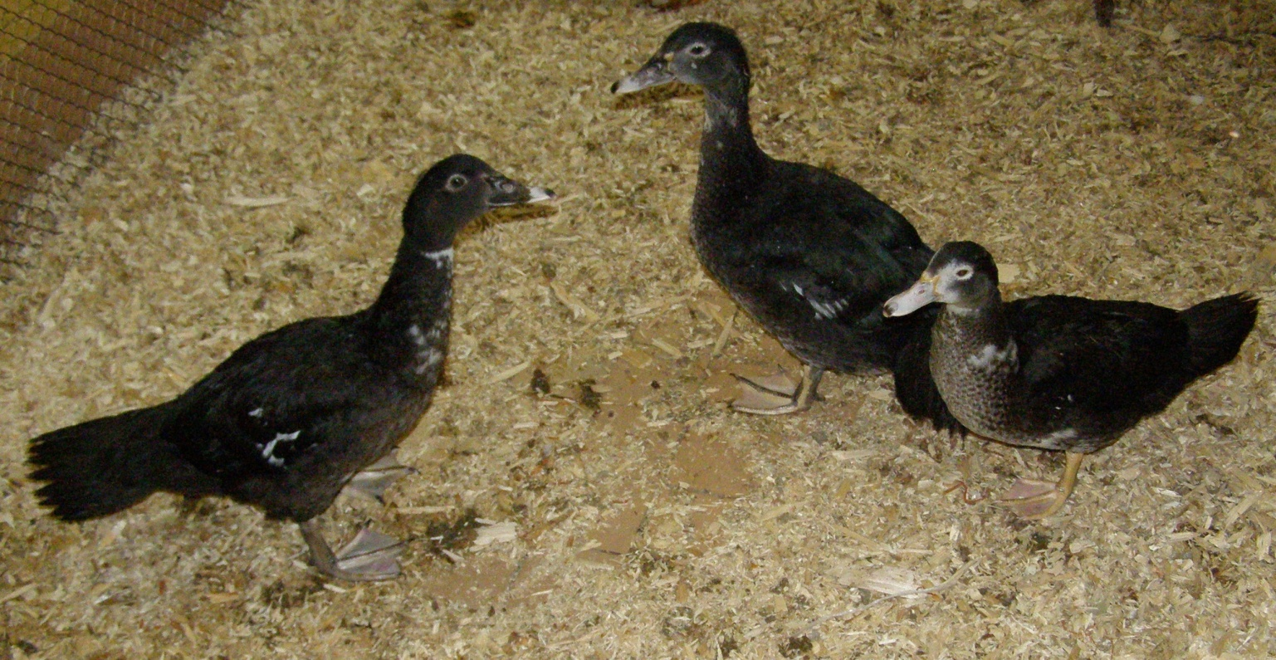
Молодняк.

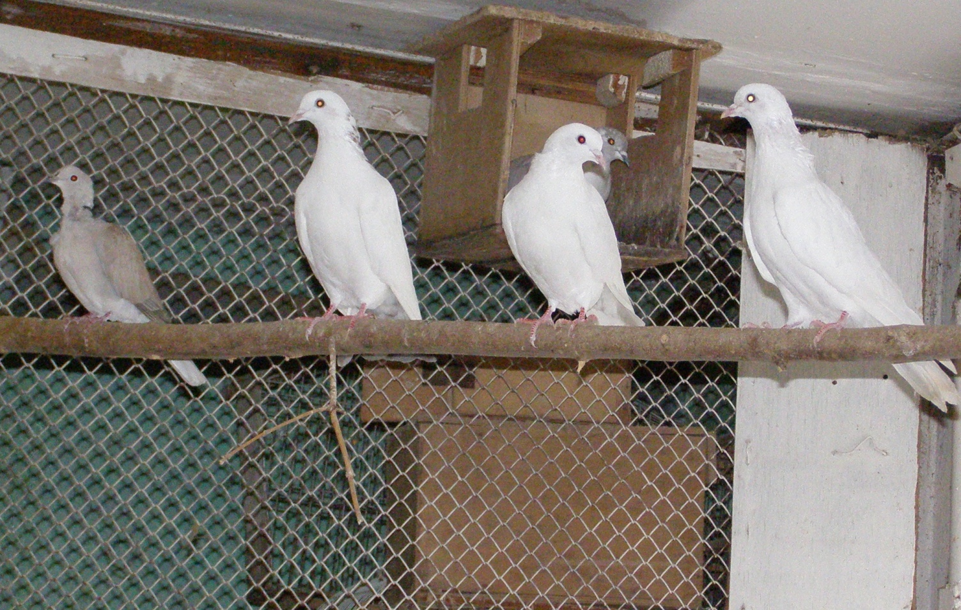
Кольчатые горлицы.
Родина: Южная Азия
Русские почтовые голуби.
Серебристый декоративный кролик.
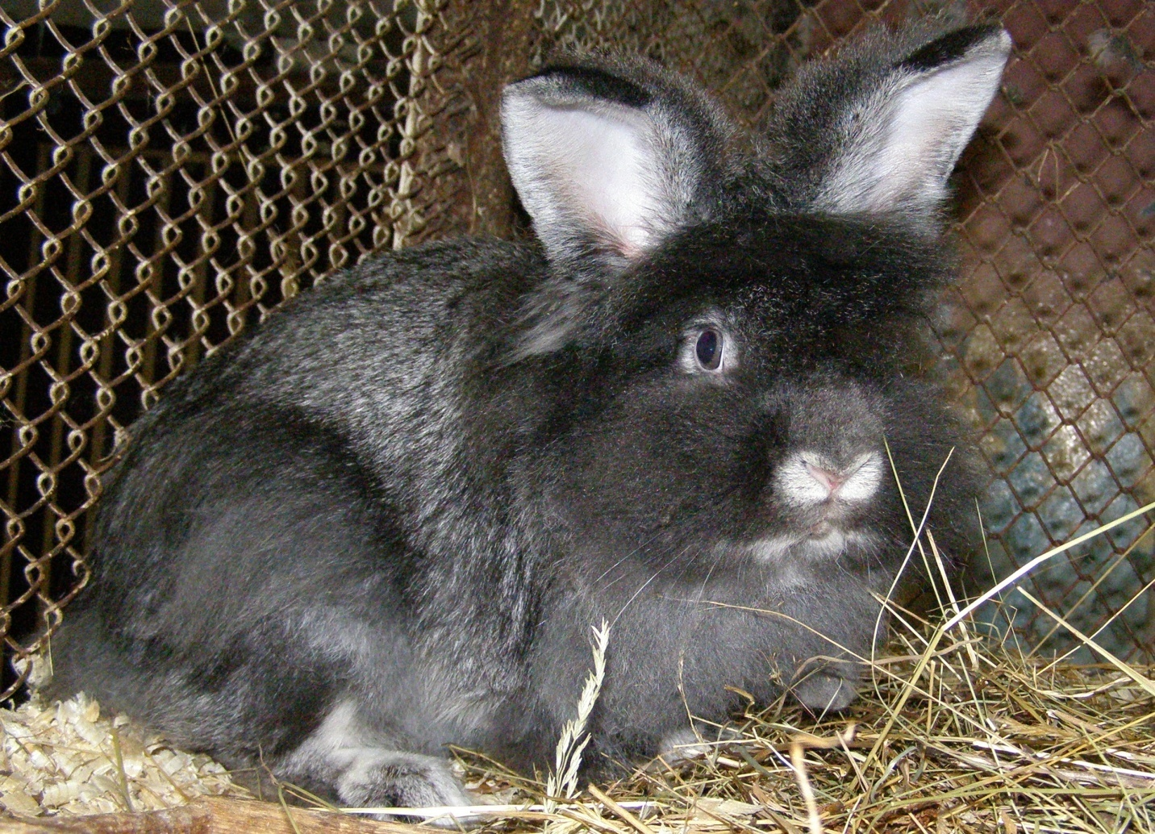

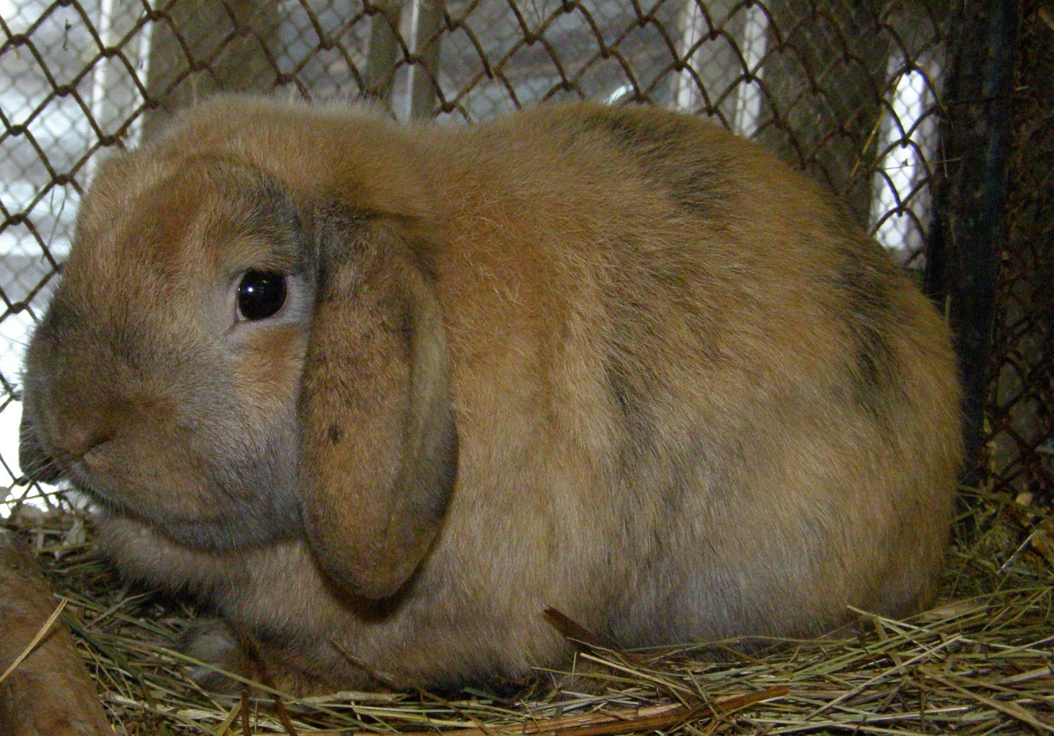
Тигровый декоративный кролик породы баран.

Дикообраз.
Альбинос
Родина: Азия, Закавказье.
Самый большой грызун живого уголка.
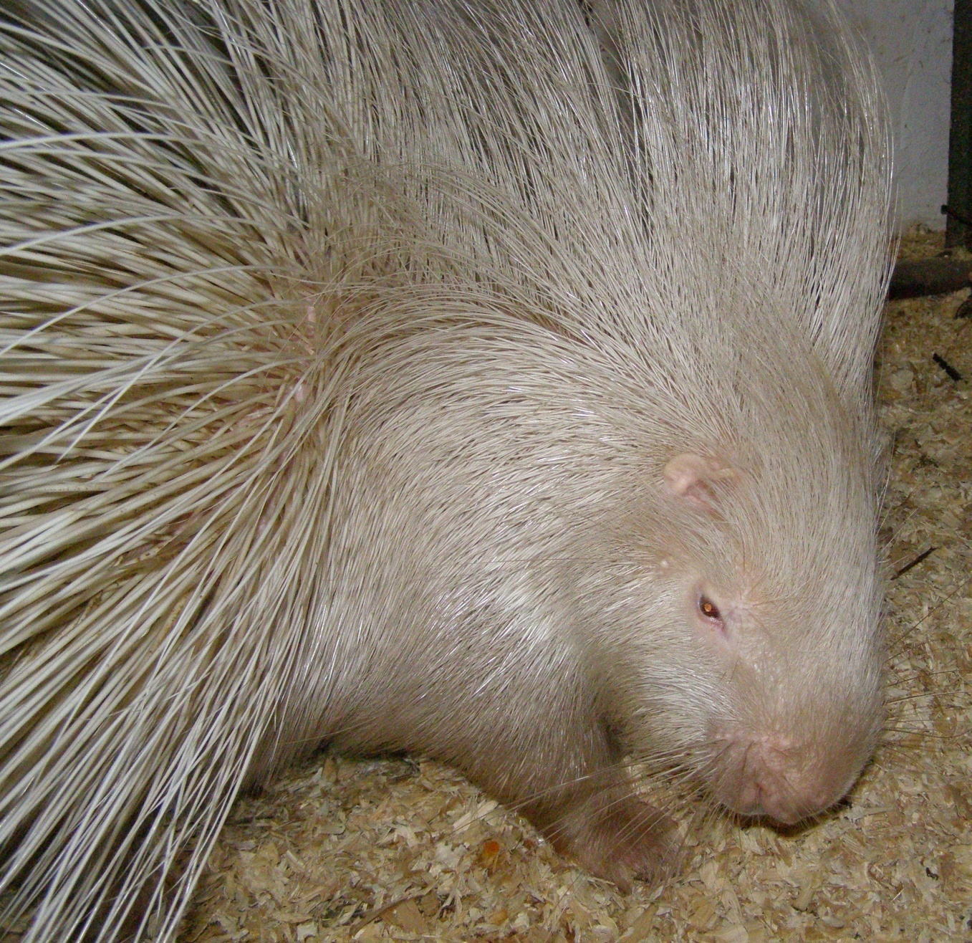

Фазаны. (Охотничий, Королевский).
Отряд: Курообразные
Фазаны живут в естественных условиях, легко зимуют. Им не страшен 40-градусный мороз.
